Manual de Usuario
SIGAT (SISTEMA INTEGRAL DE GESTIÓN Y AUDITORÍA DE ACTIVOS TECNOLÓGICOS)

Escuela de telecomunicaciones Facatativá
Brayan stiven morales imbachi




Este manual expone los procesos que el usuario operativo puede realizar con el sistema implementado SIGAT (Sistema Integral de Gestión y Auditoría de Activos Tecnológicos).
Al elaborar este documento, se ha tenido en cuenta a quién va dirigido; es decir, está diseñado para ser manejado desde un operador o introductor de datos hasta directores o responsables de la infraestructura tecnológica.
Por consiguiente, se ha redactado de forma clara y sencilla para que sea comprendido por cualquier tipo de usuario institucional, mostrando de manera directa los procedimientos operativos del software.

Para lograr esto, se detallan cada una de las características que posee el programa, así como la forma de acceder e introducir información adecuadamente en la aplicación desarrollada para el control de inventarios y auditoría.


Contenido
Introducción 11
Este documento expone los procesos que el usuario operativo puede realizar con el sistema implementado SIGAT (Sistema Integral de Gestión y Auditoría de Activos Tecnológicos). Para lograr esto, se detallan cada una de las características que posee el programa, así como la forma de acceder e introducir información adecuadamente en la aplicación desarrollada para el control de inventarios y auditoría. Al elaborar este documento, se ha tenido en cuenta a quién va dirigido; es decir, está diseñado para ser manejado desde un operador o introductor de datos hasta directores o responsables de la infraestructura tecnológica. Por consiguiente, se ha redactado de forma clara y sencilla para que sea comprendido por cualquier tipo de usuario institucional, mostrando de manera directa los procedimientos operativos del software. 11
Descripción 11
Contenido 12
Introducción al Sistema 13
El SIGAT (Sistema Integral de Gestión y Auditoría de Activos Tecnológicos) es una aplicación de escritorio desarrollada para optimizar el control, la trazabilidad y la supervisión de los recursos informáticos y de telemática. Su funcionamiento se basa en una arquitectura de alto rendimiento con un núcleo seguro, una interfaz fluida y una base de datos local protegida mediante cifrado avanzado, permitiendo al usuario operativo gestionar inventarios, autenticarse de forma segura y registrar eventos de auditoría de manera centralizada y eficiente. 13
Introducción a la Instalación 13
Paso 1: Ubicación y Ejecución del Instalador 14
Paso 2: Pantalla de Bienvenida del Instalador 15
Paso 3: Selección de la Carpeta de Destino 16
16
Paso 4: Confirmación y Ejecución de la Instalación 17
17
Paso 5: Finalización del Asistente de Instalación 18
18
Paso 6: Ejecución del Acceso Directo del Software 19

Paso 7: Pantalla Inicial del Sistema (Interfaz de Acceso y Registro) 20
20
Paso 8: Interfaz de Registro de Cuenta Nueva 21
Paso 9: Interfaz de Inicio de Sesión (Credenciales Predeterminadas) 23
Paso 10: Panel Principal (Dashboard de Inicio) 24
24
Paso 11: Menú de Navegación Lateral 25
25
Paso 12: Módulo de Gestión de Activos 26
26
Paso 13: Módulo de Gestión de Usuarios 27
27
Paso 14: Módulo de Gestión de Bases de Datos 28
Paso 15: Módulo de Log de Auditoría 29
29
Paso 16: Módulo de Mi Perfil (Configuración de Cuenta) 30
30
Paso 17: Asistente de Búsqueda por Lenguaje Natural (Chat Bot) 31
31
Resumen y Conclusión del Manual de Usuario de SIGAT 32

Manual de Usuario

Introducción

Este documento expone los procesos que el usuario operativo puede realizar con el sistema implementado SIGAT (Sistema Integral de Gestión y Auditoría de Activos Tecnológicos). Para lograr esto, se detallan cada una de las características que posee el programa, así como la forma de acceder e introducir información adecuadamente en la aplicación desarrollada para el control de inventarios y auditoría. Al elaborar este documento, se ha tenido en cuenta a quién va dirigido; es decir, está diseñado para ser manejado desde un operador o introductor de datos hasta directores o responsables de la infraestructura tecnológica. Por consiguiente, se ha redactado de forma clara y sencilla para que sea comprendido por cualquier tipo de usuario institucional, mostrando de manera directa los procedimientos operativos del software.

Descripción
La creación de este documento es de vital importancia porque constituye la guía oficial de referencia operativa para los usuarios que interactuarán directamente con el sistema SIGAT. Su propósito fundamental es asegurar una curva de aprendizaje rápida y eficiente, estandarizando los procedimientos de instalación, autenticación y gestión de activos tecnológicos dentro de la institución. Al detallar paso a paso el funcionamiento de la interfaz y el uso correcto de las herramientas, este manual previene errores operativos, garantiza la correcta introducción y trazabilidad de los datos en la base de datos local cifrada, y maximiza el aprovechamiento del software desarrollado, facilitando el control y la auditoría efectiva de los recursos informáticos.

Contenido
Este documento se encuentra estructurado de forma secuencial para facilitar la comprensión y el uso del sistema SIGAT, abarcando los siguientes apartados principales:
- 1. Introducción: Presentación general del manual, su propósito y el alcance de las funciones operativas dirigidas al usuario final.
- 2. Descripción: Justificación de la importancia del manual como guía de referencia para garantizar el correcto uso de la aplicación y la introducción adecuada de la información.
- 3. Contenido: Índice general de las secciones que componen el manual y los temas abordados en cada una.
- 4. Proceso de Instalación: Guía paso a paso ilustrada con capturas de pantalla y bitácoras técnicas sobre la ubicación, ejecución y despliegue del paquete de distribución del software en el equipo del usuario.
- 5. Módulos y Herramientas del Sistema: Explicación detallada de la interfaz gráfica y de cada una de las herramientas operativas disponibles para el usuario, tales como el panel de autenticación (Login), la gestión de inventario de activos y los reportes de auditoría, cada una documentada con su respectivo soporte visual y bitácora de funcionamiento.

Introducción al Sistema

El SIGAT (Sistema Integral de Gestión y Auditoría de Activos Tecnológicos) es una aplicación de escritorio desarrollada para optimizar el control, la trazabilidad y la supervisión de los recursos informáticos y de telemática. Su funcionamiento se basa en una arquitectura de alto rendimiento con un núcleo seguro, una interfaz fluida y una base de datos local protegida mediante cifrado avanzado, permitiendo al usuario operativo gestionar inventarios, autenticarse de forma segura y registrar eventos de auditoría de manera centralizada y eficiente.

Introducción a la Instalación
En esta sección se detalla el procedimiento paso a paso para desplegar de forma correcta la aplicación de escritorio SIGAT en el equipo del usuario final. A través de las siguientes capturas de pantalla, recuadros y descripciones técnicas, se explicará cada etapa del asistente de instalación hasta la ejecución inicial del sistema.

Paso 1: Ubicación y Ejecución del Instalador
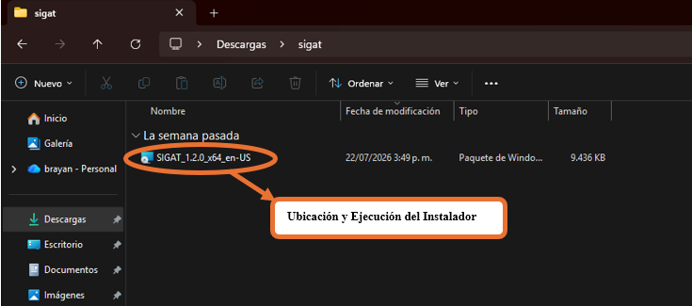
- Descripción de la imagen:
  - Recuadro anaranjado (ovalado superior): Señala el archivo instalador del programa bajo el nombre SIGAT_1.2.0_x64_en-US dentro de la carpeta de descargas.
  - Flecha y cuadro inferior: Indican el texto descriptivo que identifica el proceso visualizado, correspondiente a la "Ubicación y Ejecución del Instalador".
- Bitácora / Proceso del usuario:
  - El usuario se dirige a la carpeta de descargas del equipo donde se encuentra guardado el archivo del programa.
  - El usuario hace doble clic sobre el archivo del instalador señalado para dar inicio al asistente de configuración y despliegue del software en el equipo.

Paso 2: Pantalla de Bienvenida del Instalador
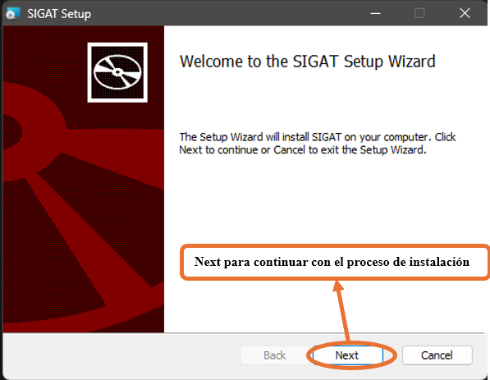
- Descripción de la imagen:
  - Recuadro inferior (sobre el botón): Círculo y etiqueta anaranjada que encierra el botón "Next" (Siguiente) ubicado en la parte inferior derecha de la ventana del asistente.
  - Flecha y cuadro indicador: Señalan desde el botón "Next" hacia un cuadro de texto explicativo que indica "Next para continuar con el proceso de instalación".
  - Interfaz general: Ventana oficial del asistente de configuración (SIGAT Setup) que da la bienvenida al usuario y muestra el mensaje indicando que el asistente instalará SIGAT en el equipo.
- Bitácora / Proceso del usuario:
  - Se abre la ventana emergente de bienvenida del instalador del software.
  - El usuario hace clic en el botón "Next" para aceptar dar inicio formalmente al proceso de instalación y avanzar a la siguiente sección del asistente.

Paso 3: Selección de la Carpeta de Destino

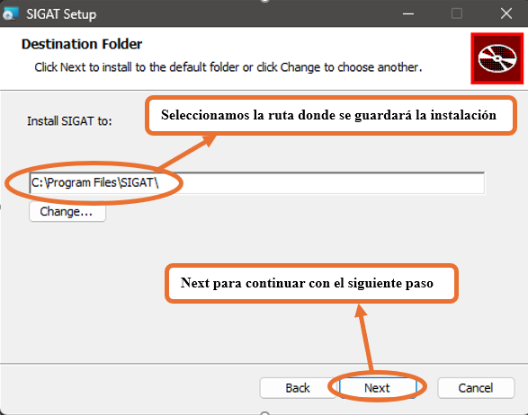
- Descripción de la imagen:
  - Recuadro superior (ruta de instalación): Encierra el campo de texto con la ruta predeterminada C:\Program Files\SIGAT\.
  - Flecha y cuadro indicador superior: Señalan desde la ruta hacia el texto explicativo: "Seleccionamos la ruta donde se guardará la instalación".
  - Recuadro inferior (botón Next): Encierra el botón "Next" situado en la esquina inferior derecha.
  - Flecha y cuadro indicador inferior: Apuntan desde el botón hacia el texto: "Next para continuar con el siguiente paso".
- Bitácora / Proceso del usuario:
  - El asistente muestra la ventana Destination Folder, indicando el directorio predeterminado donde se almacenarán los archivos del programa.
  - El usuario verifica la ruta sugerida y hace clic en el botón "Next" para confirmar el directorio y continuar con el proceso de instalación.

Paso 4: Confirmación y Ejecución de la Instalación

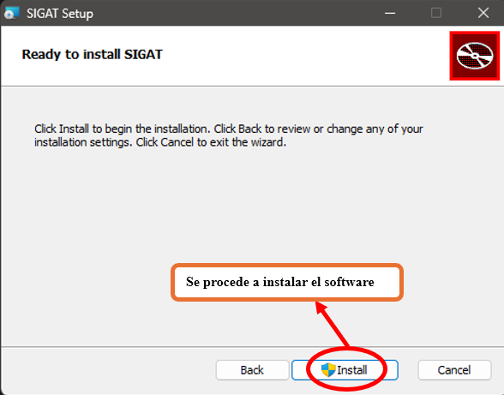
- Descripción de la imagen:
  - Recuadro inferior (sobre el botón): Círculo y etiqueta de color rojo/anaranjado que encierra el botón "Install" ubicado en la parte inferior central-derecha de la ventana.
  - Flecha y cuadro indicador: Señalan desde el botón "Install" hacia el cuadro de texto explicativo que indica: "Se procede a instalar el software".
  - Interfaz general: Ventana del asistente con el título "Ready to install SIGAT", que indica al usuario que haga clic en Instalar para dar inicio al proceso o en Back para revisar los cambios.
- Bitácora / Proceso del usuario:
  - El asistente muestra que la configuración previa ha finalizado y se encuentra listo para transferir los archivos al equipo.
  - El usuario hace clic en el botón "Install" para ejecutar la copia definitiva de los componentes del software en el sistema.

Paso 5: Finalización del Asistente de Instalación

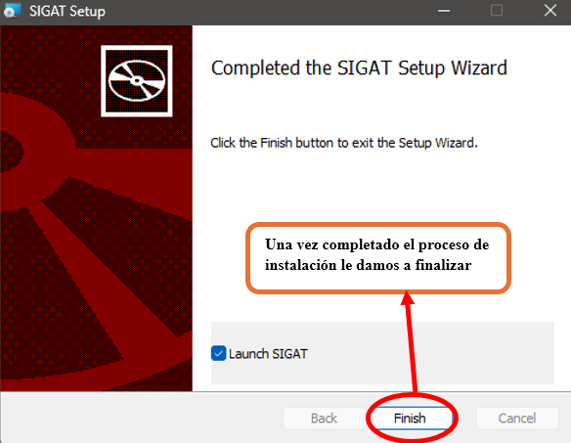
- Descripción de la imagen:
  - Recuadro inferior (sobre el botón): Círculo y etiqueta roja que encierra el botón "Finish" situado en la parte inferior central de la ventana.
  - Flecha y cuadro indicador: Señalan desde el botón "Finish" hacia el texto explicativo superior: "Una vez completado el proceso de instalación le damos a finalizar".
  - Interfaz general: Ventana del asistente con el título "Completed the SIGAT Setup Wizard", que muestra además la casilla de verificación seleccionada "Launch SIGAT" para abrir la aplicación al salir.
- Bitácora / Proceso del usuario:
  - El asistente confirma que la instalación de los archivos ha concluido exitosamente en el equipo.
  - El usuario hace clic en el botón "Finish" para cerrar el asistente y poner en marcha el software de manera inmediata.

Paso 6: Ejecución del Acceso Directo del Software

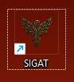
- Descripción de la imagen:
  - Recuadro punteado: Encierra el icono oficial de acceso directo de SIGAT ubicado en el escritorio del sistema operativo, el cual incluye la flecha azul característica de acceso directo en su esquina inferior izquierda.
  - Etiqueta: Muestra el nombre "SIGAT" asignado al ejecutable para su fácil identificación por parte del usuario.
- Bitácora / Proceso del usuario:
  - El usuario se dirige al escritorio del equipo tras finalizar la instalación.
  - El usuario hace doble clic sobre el icono de acceso directo de SIGAT para poner en marcha la interfaz principal de la aplicación.

Paso 7: Pantalla Inicial del Sistema (Interfaz de Acceso y Registro)

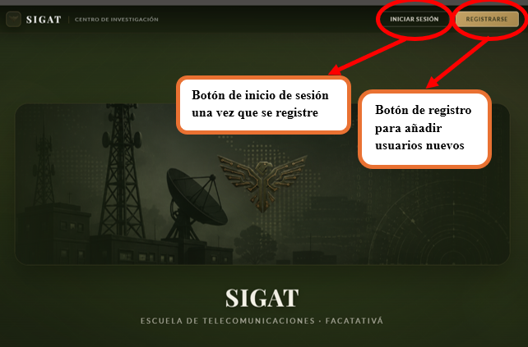
- Descripción de la imagen:
  - Recuadro y flecha superior izquierda: Encierra el botón "INICIAR SESIÓN" en la esquina superior derecha y apunta mediante una flecha hacia el cuadro de texto explicativo: "Botón de inicio de sesión un aves que se registre" (para usuarios ya registrados).
  - Recuadro y flecha superior derecha: Encierra el botón "REGISTRARSE" ubicado al lado derecho de la barra superior y apunta hacia el texto explicativo: "Botón de registro para añadir usuarios nuevos".
  - Interfaz general: Pantalla de bienvenida institucional del software SIGAT (Escuela de Telecomunicaciones - Facatativá), con un fondo de temática militar/tecnológica y el menú de navegación superior.
- Bitácora / Proceso del usuario:
  - Una vez ejecutado el software, la aplicación despliega la interfaz gráfica principal con las opciones de autenticación y registro.
  - El usuario visualiza las opciones superiores y selecciona de acuerdo a su necesidad: hacer clic en "INICIAR SESIÓN" para ingresar sus credenciales o en "REGISTRARSE" si requiere dar de alta un nuevo usuario en el sistema.

Paso 8: Interfaz de Registro de Cuenta Nueva
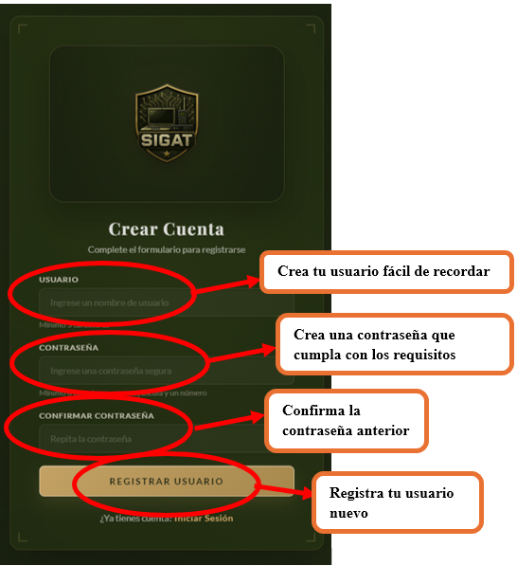
- Descripción de la imagen:
  - Recuadro superior (campo USUARIO): Círculo rojo que encierra el campo de texto para digitar el nombre de usuario, con una flecha apuntando al texto explicativo: "Crea tu usuario fácil de recordar".
  - Recuadro intermedio (campo CONTRASEÑA): Círculo rojo que encierra el campo de contraseña, con una flecha hacia el texto: "Crea una contraseña que cumpla con los requisitos".
  - Recuadro inferior intermedio (campo CONFIRMAR CONTRASEÑA): Círculo rojo que encierra el campo para repetir la contraseña, con una flecha hacia el texto: "Confirma la contraseña anterior".
  - Recuadro inferior (botón REGISTRAR USUARIO): Círculo rojo que encierra el botón principal de registro, con una flecha hacia el texto: "Registra tu usuario nuevo".

  - Interfaz general: Formulario titulado "Crear Cuenta" que incluye el logotipo institucional de SIGAT y una opción en la parte inferior para volver al inicio de sesión (¿Ya tienes cuenta? Iniciar Sesión).

- Bitácora / Proceso del usuario:
  - El usuario ingresa un nombre de usuario válido y fácil de recordar en el primer campo.
  - El usuario introduce una contraseña segura que cumpla con los parámetros requeridos en el segundo campo.
  - El usuario repite la contraseña exacta en el campo de confirmación para validar la coincidencia.
  - El usuario hace clic en el botón "REGISTRAR USUARIO" para guardar los datos y completar el registro de la nueva cuenta en el sistema.

Paso 9: Interfaz de Inicio de Sesión (Credenciales Predeterminadas) 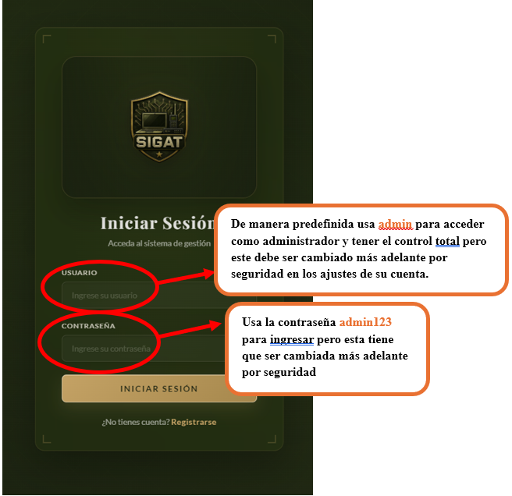
- Descripción de la imagen:
  - Recuadro superior (campo USUARIO): Círculo rojo que encierra el campo de texto para el ingreso del usuario, con una flecha que apunta al cuadro de texto explicativo: "De manera predefinida usa admin para acceder como administrador y tener el control total pero este debe ser cambiado más adelante por seguridad en los ajustes de su cuenta."
  - Recuadro inferior (campo CONTRASEÑA): Círculo rojo que encierra el campo de contraseña, acompañado de una flecha que apunta al texto explicativo: "Usa la contraseña admin123 para ingresar pero esta tiene que ser cambiada más adelante por seguridad".
  - Interfaz general: Formulario centralizado con el logotipo de SIGAT, el título "Iniciar Sesión", los campos de credenciales, el botón "INICIAR SESIÓN" y la opción inferior de registro.
- Bitácora / Proceso del usuario:
  - El usuario introduce el valor predeterminado admin en el campo USUARIO para acceder con privilegios de administrador.
  - El usuario introduce la contraseña temporal admin123 en el campo CONTRASEÑA.
  - El usuario hace clic en el botón INICIAR SESIÓN para autenticarse en el sistema.

Paso 10: Panel Principal (Dashboard de Inicio)

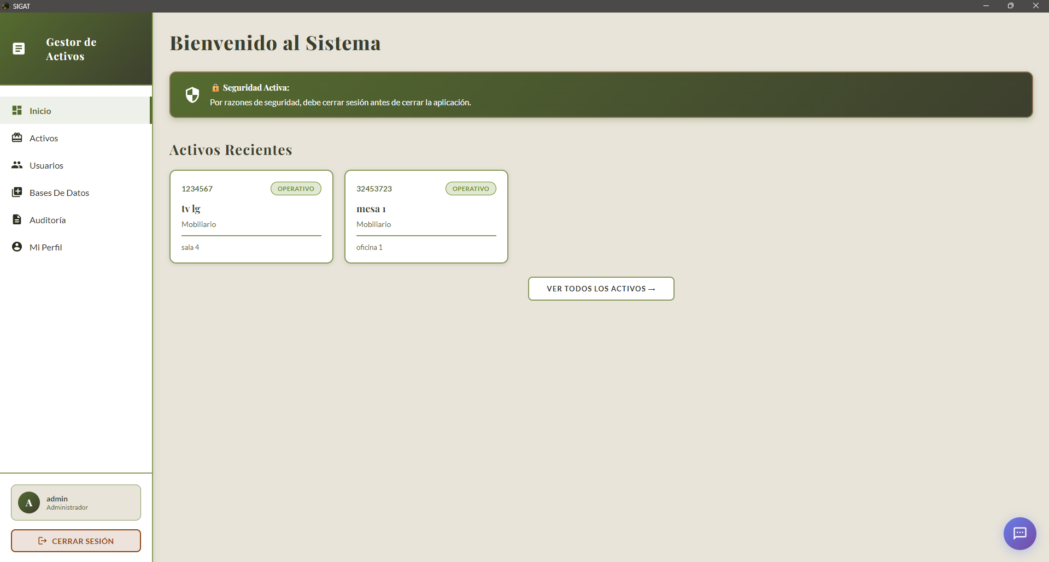
- Descripción de la imagen:
  - Menú de navegación lateral izquierdo: Contiene las secciones principales de la aplicación (Inicio, Activos, Usuarios, Bases De Datos, Auditoría y Mi Perfil), además del encabezado "Gestor de Activos" y el bloque inferior con la información de sesión del usuario (admin / Administrador) y el botón CERRAR SESIÓN.
  - Área de contenido principal: Muestra el título "Bienvenido al Sistema", una barra de alerta institucional ("Seguridad Activa: Por razones de seguridad, debe cerrar sesión antes de cerrar la aplicación"), la sección de "Activos Recientes" con tarjetas informativas de elementos registrados (como "tv lg" y "mesa 1") y el botón "VER TODOS LOS ACTIVOS →".
- Bitácora / Proceso del usuario:
  - Una vez completada la autenticación exitosa, el sistema carga el panel principal o dashboard de bienvenida.
  - El usuario visualiza el resumen general de los activos recientes y utiliza la barra de navegación lateral izquierda para acceder a los diferentes módulos del sistema, los cuales se detallarán en las siguientes secciones.

Paso 11: Menú de Navegación Lateral

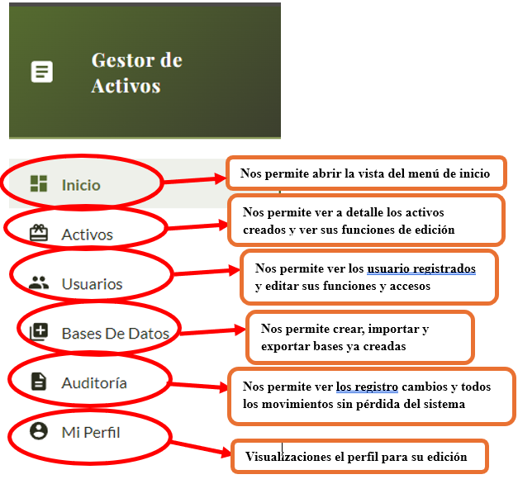
- Descripción de la imagen:
  - Opción Inicio: Círculo rojo que encierra el botón "Inicio" en el menú lateral, con una flecha que apunta al cuadro de texto: "Nos permite abrir la vista del menú de inicio".
  - Opción Activos: Círculo rojo que encierra la opción "Activos", acompañada de una flecha hacia el texto: "Nos permite ver a detalle los activos creados y ver sus funciones de edición".
  - Opción Usuarios: Círculo rojo que encierra la opción "Usuarios", con una flecha hacia el texto: "Nos permite ver los usuario registrados y editar sus funciones y accesos".
  - Opción Bases De Datos: Círculo rojo que encierra la opción "Bases De Datos", con una flecha hacia el texto: "Nos permite crear, importar y exportar bases ya creadas".
  - Opción Auditoría: Círculo rojo que encierra la opción "Auditoría", con una flecha hacia el texto: "Nos permite ver los registro cambios y todos los movimientos sin pérdida del sistema".
  - Opción Mi Perfil: Círculo rojo que encierra la opción "Mi Perfil", con una flecha hacia el texto: "Visualizaciones el perfil para su edición".
- Bitácora / Proceso del usuario:
  - El usuario ubica el panel de navegación lateral izquierdo encabezado como "Gestor de Activos".
  - El usuario identifica cada una de las opciones del menú para alternar entre los distintos módulos operativos de la aplicación según sus requerimientos.

Paso 12: Módulo de Gestión de Activos

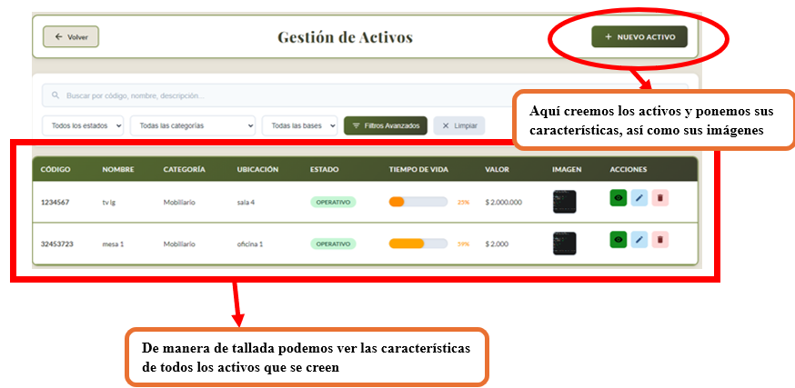
- Descripción de la imagen:
  - Recuadro superior derecho (botón Nuevo Activo): Círculo rojo que encierra el botón "+ NUEVO ACTIVO", acompañado de una flecha que apunta al cuadro de texto explicativo: "Aquí creemos los activos y ponemos sus características, así como sus imágenes".
  - Recuadro inferior principal (tabla de registros): Círculo y recuadro rojo que encierran la tabla general de inventario con columnas como CÓDIGO, NOMBRE, CATEGORÍA, UBICACIÓN, ESTADO, TIEMPO DE VIDA, VALOR, IMAGEN y ACCIONES, con una flecha que apunta al texto explicativo: "De manera detallada podemos ver las características de tos los activos que se creen".
  - Interfaz general: Panel de control de "Gestión de Activos" que incluye además una barra de búsqueda rápida, filtros avanzados y botones de acción rápida por cada elemento registrado.
- Bitácora / Proceso del usuario:
  - El usuario accede a la sección de activos desde el menú lateral para supervisar el inventario tecnológico e institucional.
  - El usuario visualiza la tabla detallada con todos los registros existentes y sus respectivos estados de vida útil, valor y ubicación.
  - El usuario puede hacer clic en el botón "+ NUEVO ACTIVO" para incorporar un nuevo recurso al sistema o utilizar las herramientas de visualización, edición y eliminación de la tabla.

Paso 13: Módulo de Gestión de Usuarios

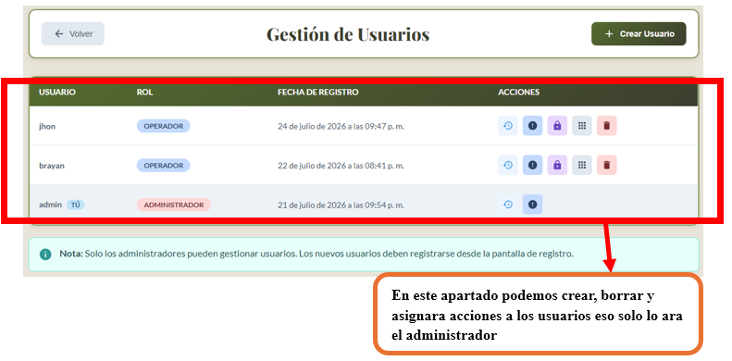
- Descripción de la imagen:
  - Recuadro superior derecho (botón Crear Usuario): Botón "+ Crear Usuario" ubicado en la esquina superior derecha de la interfaz.
  - Recuadro principal (tabla de usuarios): Círculo y recuadro rojo que encierran la tabla general con columnas de USUARIO, ROL, FECHA DE REGISTRO y ACCIONES, mostrando cuentas registradas (como jhon, brayan y admin), acompañada de una flecha que apunta al cuadro de texto explicativo: "En este apartado podemos crear, borrar y asignara acciones a los usuarios eso solo lo ara el administrador".
  - Nota informativa inferior: Cuadro de aviso que indica: "Nota: Solo los administradores pueden gestionar usuarios. Los nuevos usuarios deben registrarse desde la pantalla de registro."
- Bitácora / Proceso del usuario:
  - El usuario con privilegios de administrador accede a la sección de gestión de usuarios desde el menú lateral.
  - El administrador visualiza el listado detallado de cuentas activas en el sistema, sus roles asignados (OPERADOR o ADMINISTRADOR) y las fechas de registro.
  - El administrador utiliza los botones de acción disponibles en la tabla o la opción superior para administrar, modificar permisos o dar de baja a los usuarios según sea necesario.

Paso 14: Módulo de Gestión de Bases de Datos
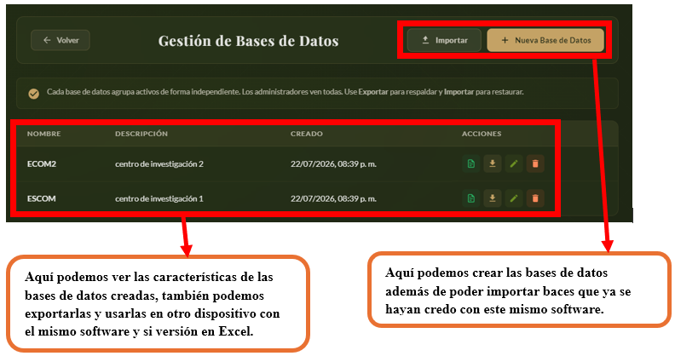
- Descripción de la imagen:
  - Recuadro superior derecho (botones de acción): Círculo rojo que encierra los botones "Importar" y "+ Nueva Base de Datos", con una flecha que apunta al cuadro de texto explicativo: "Aquí podemos crear las bases de datos además de poder importar baces que ya se hayan credo con este mismo software".
  - Recuadro principal (tabla de bases de datos): Círculo rojo que encierra la tabla general con columnas de NOMBRE, DESCRIPCIÓN, CREADO y ACCIONES (mostrando registros como ECOM2 y ESCOM), acompañada de una flecha que apunta al cuadro de texto explicativo: "Aquí podemos ver las características de las bases de datos creadas, también podemos exportarlas y usarlas en otro dispositivo con el mismo software y si versión en Excel".
  - Mensaje institucional: Aviso que indica: "Cada base de datos agrupa activos de forma independiente. Los administradores ven todas. Use Exportar para respaldar e Importar para restaurar."
- Bitácora / Proceso del usuario:
  - El usuario accede a la sección de bases de datos desde el menú lateral para administrar los contenedores de información del sistema.
  - El usuario visualiza las bases de datos existentes, sus descripciones y fechas de creación en la tabla detallada.
  - El usuario utiliza los botones superiores para crear una nueva base de datos o importar una existente, así como las herramientas de acciones en la tabla para exportar, respaldar o gestionar cada registro.

Paso 15: Módulo de Log de Auditoría

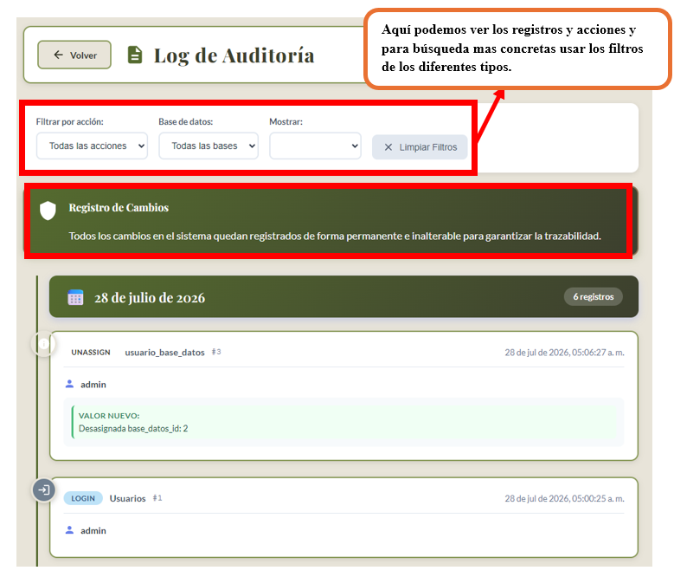
- Descripción de la imagen:
  - Recuadro superior (barra de filtros): Círculo rojo que encierra las opciones de filtrado (Filtrar por acción, Base de datos, Mostrar y el botón Limpiar Filtros), con una flecha que apunta al cuadro de texto explicativo: "Aquí podemos ver los registros y acciones y para búsqueda mas concretas usar los filtros de los diferentes tipos."
  - Recuadro intermedio (Registro de Cambios): Círculo rojo que encierra la barra informativa institucional con el texto: "Todos los cambios en el sistema quedan registrados de forma permanente e inalterable para garantizar la trazabilidad."
  - Área de registros: Muestra la línea de tiempo agrupada por fecha (por ejemplo, 28 de julio de 2026 con sus respectivos registros de movimientos, etiquetas de eventos como UNASSIGN o LOGIN, usuarios asociados y detalles de las modificaciones).
- Bitácora / Proceso del usuario:
  - El usuario accede a la sección de auditoría desde el menú lateral para supervisar la trazabilidad de las acciones ejecutadas en la aplicación.
  - El usuario visualiza cronológicamente el listado detallado de cambios permanentes e inalterables generados en el sistema.
  - El usuario utiliza los filtros superiores para refinar la búsqueda de registros específicos por tipo de acción o base de datos según sea necesario.

Paso 16: Módulo de Mi Perfil (Configuración de Cuenta)

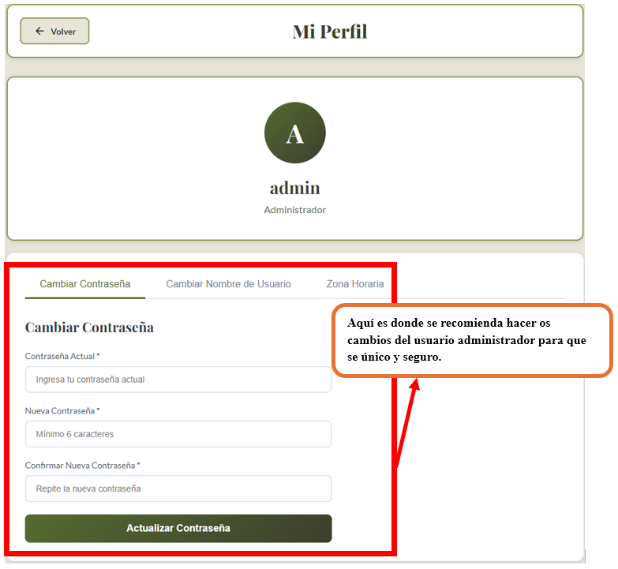
- Descripción de la imagen:
  - Recuadro superior: Muestra el encabezado "Mi Perfil" con el botón "Volver" y la tarjeta de información del usuario activo (avatar con la letra "A", nombre de usuario "admin" y rol "Administrador").
  - Recuadro rojo inferior (pestaña Cambiar Contraseña): Círculo y recuadro rojo que encierran el formulario para la modificación de credenciales (Contraseña Actual, Nueva Contraseña, Confirmar Nueva Contraseña y el botón "Actualizar Contraseña"), acompañado de una flecha que apunta al cuadro de texto explicativo: "Aquí es donde se recomienda hacer os cambios del usuario administrador para que se único y seguro."
  - Pestañas de navegación interna: Opciones superiores dentro del panel que permiten alternar entre "Cambiar Contraseña", "Cambiar Nombre de Usuario" y "Zona Horaria".
- Bitácora / Proceso del usuario:
  - El usuario accede a la sección "Mi Perfil" desde el menú lateral para gestionar la configuración de su cuenta.
  - El usuario visualiza las pestañas de configuración y utiliza el formulario de la pestaña activa para actualizar su contraseña temporal por una única y segura.
  - El usuario introduce los datos solicitados y hace clic en el botón de actualización para guardar los cambios en el sistema.

Paso 17: Asistente de Búsqueda por Lenguaje Natural (Chat Bot)

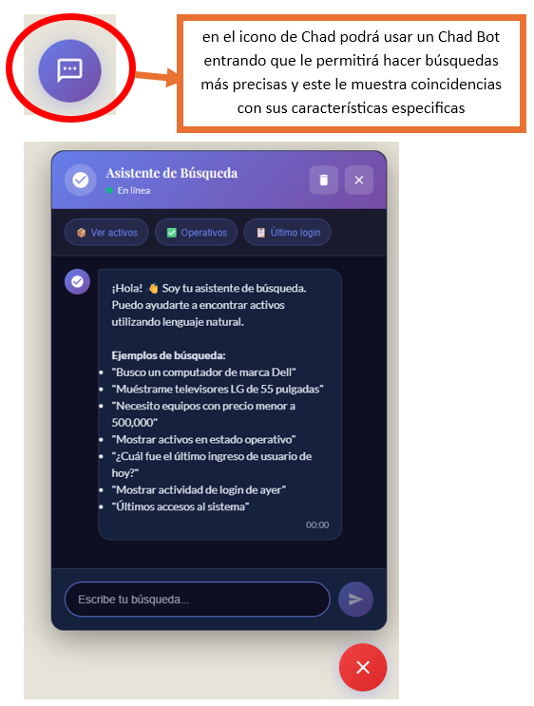
- Descripción de la imagen:
  - Recuadro superior (icono): Círculo rojo que encierra el icono flotante de chat (burbuja de diálogo) en la interfaz principal.
  - Flecha y cuadro indicador superior: Apuntan desde el icono hacia el cuadro de texto explicativo que indica: "en el icono de Chad podrá usar un Chad Bot entrando que le permitirá hacer búsquedas más precisas y este le muestra coincidencias con sus características especificas".
  - Ventana del asistente (desplegada): Muestra la interfaz del "Asistente de Búsqueda" con el mensaje de bienvenida, ejemplos de uso en lenguaje natural y la barra de entrada de texto inferior.
  - Botón de cierre: Círculo rojo inferior que señala el botón para cerrar la ventana del asistente.
- Bitácora / Proceso del usuario:
  - El usuario identifica el icono flotante de chat (el cual reemplaza al icono de cierre rojo una vez abierto) para acceder a la funcionalidad de IA.
  - Al hacer clic en el icono, se despliega la ventana del "Asistente de Búsqueda".
  - El usuario puede interactuar con el Chat Bot utilizando lenguaje natural para realizar búsquedas precisas de activos o consultar registros, tal como se detalla en los ejemplos de la interfaz.

Resumen y Conclusión del Manual de Usuario de SIGAT
¿Qué hace el manual de usuario? Explica de forma paso a paso el proceso completo para instalar, configurar y operar el software SIGAT (Gestor de Activos), desde el asistente de instalación inicial en Windows hasta el manejo de cada uno de sus módulos internos.
¿Para qué sirve? Sirve como guía de referencia técnica e instructiva para que los usuarios y administradores puedan dar de alta activos, administrar cuentas de usuario, respaldar bases de datos, auditar registros y utilizar el asistente inteligente de búsqueda de manera correcta y segura.
¿Cuáles fueron sus funciones principales explicadas?
- El proceso de instalación paso a paso del software mediante el asistente (Setup).
- La autenticación, el inicio de sesión y la creación de cuentas nuevas.
- La supervisión y control del panel principal y del menú de navegación lateral.
- La gestión detallada de activos, inventarios y el uso de imágenes asociadas.
- La administración de usuarios y roles (operador y administrador).
- La creación, importación y exportación de bases de datos independientes.
- La trazabilidad y revisión de cambios mediante el módulo de Log de Auditoría.
- La configuración de perfiles de usuario y actualización de credenciales seguras.
- La interacción con el Asistente de Búsqueda (Chat Bot) mediante lenguaje natural para consultas precisas de elementos y accesos.
Con esto damos por finalizado el manual de usuario del sistema SIGAT.



